新型コロナ対策支援ファンド「しんきんの礎」 四日市の藤井撚糸に投資
2020年10月29日
144

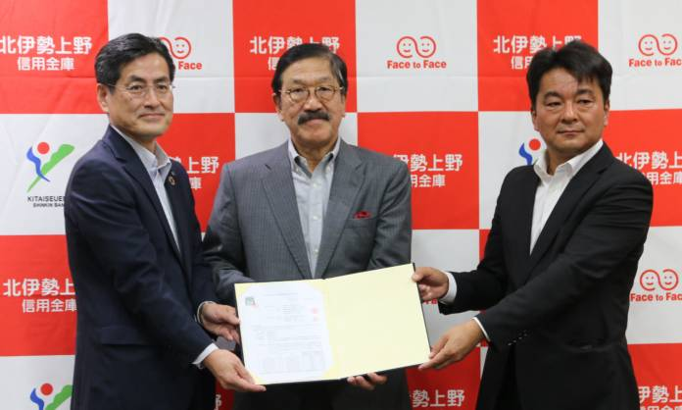
東海地区の企業で初
北伊勢上野信用金庫（四日市市安島、南部和典理事長）はこのほど、「信金キャピタル」（山口和男社長）が今年6月に運運営を開始した新型コロナウイルス対策支援ファンド「しんきんの礎」の投資が、同金庫の取引先である四日市市羽津町の化学繊維の撚糸加工・製造・販売する「藤井撚糸」（藤井由幸代表）に決定したと発表した。【契約書を手にする山口社長、藤井代表、南部理事長（左から）＝四日市市安島で】
「しんきんの礎」は、業績が堅調であったにもかかわらず、新型コロナ感染拡大の影響により、財務耐性の低下を余儀なくされた企業に対し、資本性資金を提供し、財務基盤を強化することが目的。北伊勢上野信用金庫が推薦し、藤井撚糸への投資が決まった。東海地区内の企業では同ファンドから投資を受けることが決まったのは初めてだという。
契約手結式が10月29日、同金庫本店7階であり、藤井代表、山口社長、南部理事長が出席。投資は10月30日に実行されるそうで、藤井代表は「コロナの影響で状況が厳しい中、新しいイノベーションに取り組んでいくための礎を築いていかなければならない。今後も経営努力を積み重ねていきます」などと話していた。

